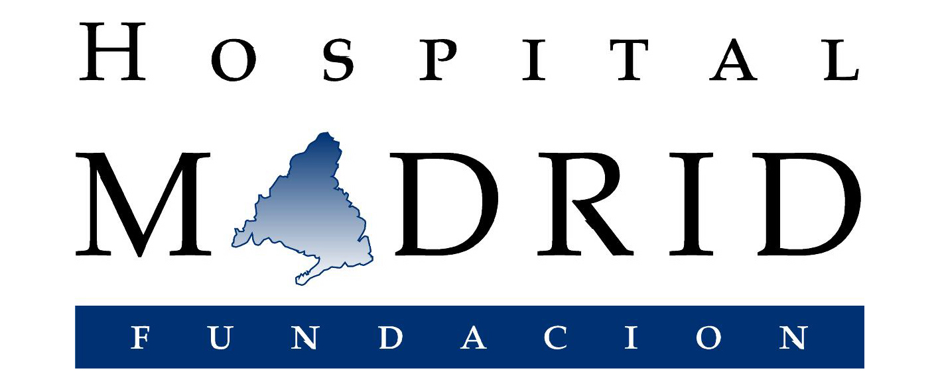
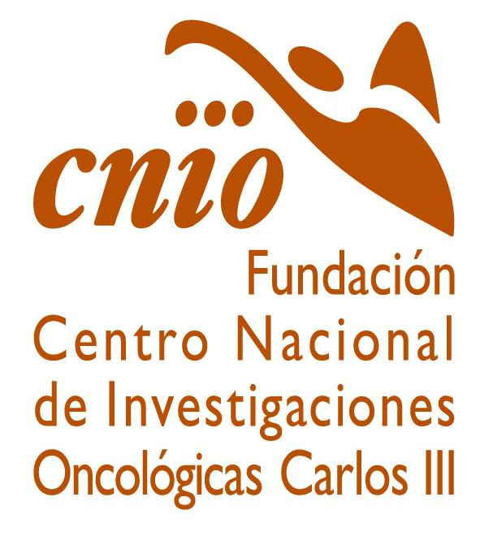


Según los expertos reunidos en el 1st Internacional Symposium on Personalized Medicine in Oncology celebrado en Madrid

EN LOS PRÓXIMOS AÑOS SE TENDERÁ A SECUENCIAR EL GENOMA DE LOS TUMORES DE TODOS LOS PACIENTES PARA DEFINIR EL TRATAMIENTO MÁS ADECUADO

- Hoy en día, se tardan siete semanas en hacer una secuenciación del genoma de un tumor

- La terapia personalizada en el tratamiento del cáncer será una realidad en la próxima década. Así, en el 87% de los cánceres de mama, los profesionales sanitarios se apoyan en los biomarcadores para el diagnóstico y la toma de decisiones respecto al tratamiento

- El cáncer es la primera causa de mortalidad precoz en personas menores de 65 años

Madrid, 28 de febrero de 2012. Actualmente, se tarda una media de 47 días (siete semanas) en secuenciar el genoma de un tumor, un tiempo que ya se ha conseguido reducir en algunos casos a 30 días. Además del tiempo, el coste es todavía elevado. Pero dentro de pocos años, secuenciar el genoma de un tumor para conocer su perfil molecular y adaptar así el tratamiento del paciente será una rutina asumible y de gran utilidad. Es la base de lo que se conoce como medicina personalizada en Oncología. En consecuencia, y según los datos presentados durante el 1st Internacional Symposium on Personalizad Medicine in Oncology, organizado por Cátedra Fundación Lilly - Universidad San Pablo CEU de Terapias Personalizadas. Oncología, la Fundación Hospital de Madrid y la Fundación INTHEOS (Investigational Therapeutics in Oncological Sciences), con la colaboración del Centro Nacional de Investigaciones Oncológicas (CNIO), la terapia personalizada será la forma habitual en la que se tratarán los procesos oncológicos a corto-medio plazo.

De hecho, en el 87% de los casos de cáncer de mama, los profesionales sanitarios ya se apoyan en el uso de los biomarcadores para el diagnóstico y la toma de decisiones respecto al tratamiento. El porcentaje disminuye al 78% cuando se trata de un cáncer de colon, y hasta el 50% cuando es de pulmón, próstata u ovario. Y es que “conceptualmente, todos los pacientes se pueden beneficiar de la terapia personalizada, si bien está más desarrollada en los tumores más frecuentes”, explica el doctor Emiliano Calvo, director de la Unidad Fases I START Madrid-CIOCC (Centro Integral Oncológico Clara Campal), director de la Cátedra y presidente de INTHEOS.

Por su parte, el doctor Manuel Hidalgo, director del CIOCC y del Programa de Investigación Clínica del CNIO, indica que el tratamiento convencional, con cirugía, es curativo en más de la mitad de los pacientes con cáncer. Sin embargo, todavía existe un alto porcentaje de pacientes que no solucionan su problema con la cirugía, en los que la enfermedad no está avanzada, tienen un pronóstico razonable y para los que la medicina personalizada puede ser la solución. En España, según los resultados del Estudio DRECE, el cáncer es “la primera causa de mortalidad precoz en personas menores de 65 años, representando cerca de un 50% de los fallecimientos en estas edades “, recuerda el doctor Gutiérrez, director de la Fundación Lilly.

“Se estudia la mutación o gen que está alterado en el tumor y se administra un fármaco dirigido a esa diana. Los resultados son claramente mejores que con la quimioterapia clásica”, señala el doctor Hidalgo. A tenor de los resultados que están obteniendo en los ensayos clínicos, “en un futuro cercano la quimioterapia convencional será un tratamiento de segunda o tercera línea”, añade. Sin embargo, de momento “no podemos excluir a la quimioterapia de los tratamientos que hay que dar a los pacientes; hoy se tiende a combinar los nuevos fármacos específicos con la quimioterapia”, advierte el doctor Calvo.

Durante el simposio los expertos han expuesto los últimos conocimientos sobre los tumores de acuerdo a sus características moleculares, es decir, “se secuencia el genoma de las células dañadas para descubrir los puntos de fragilidad”, explica el director de la Cátedra. Además, “también se han presentado los últimos estudios sobre las nuevas técnicas de selección de los fármacos más adecuados para cada tumor de acuerdo a su perfil molecular”, añade.

Tejidos de calidad
Los datos que se obtienen de la secuenciación del genoma del cáncer se pueden utilizar en la clínica para conocer el pronóstico de un tumor, predecir la respuesta al tratamiento, reconocer biomarcadores dinámicos e identificar antígenos inmunogénicos. “Las terapias personalizadas en Oncología son una muestra clara de que la investigación básica tiene una aplicación clínica”, añade el doctor Hidalgo. Para el doctor José Antonio Gutiérrez, director de la Fundación Lilly, la Oncología es actualmente “el campo más próximo al concepto de terapia personalizada, pero en el futuro todas las disciplinas se beneficiarán de los conocimientos en genética y genómica para la adecuación individualizada de los tratamientos a los pacientes”.

Sin embargo, entre los retos pendientes figuran algunos como conocer mejor la biología de los tumores, conseguir tejido tumoral de calidad para poder secuenciarlos genéticamente e informar y formar a los profesionales sanitarios. Respecto a la tecnología, además de ser más coste-efectiva, “todavía debe avanzar para mejorar tiempos y reproducibilidad, y hacerla más accesible para todo el que la necesite”, concluye el doctor Emiliano Calvo.

La Cátedra de Terapias Personalizadas. Oncología
La Cátedra Fundación Lilly – Universidad CEU San Pablo de Terapias Personalizadas. Oncología es una iniciativa de la Fundación Lilly, la Universidad CEU San Pablo y la Fundación Hospital de Madrid, y tiene como objetivo promover desarrollos y actividades científicas y formativas en el ámbito de las terapias personalizadas en el campo de la Oncología y constituirse en foro de debate para facilitar el acceso a dichos tratamientos.

Fundación INTHEOS
La Fundación INTHEOS (Investigational Therapeutics in Oncological Sciences) tiene como misión la búsqueda de la curación del cáncer mediante la investigación oncológica, esencialmente a través del descubrimiento de nuevos fármacos innovadores y tratamientos personalizados de acuerdo a las características moleculares del tumor.

Fundación Hospital de Madrid
La Fundación Hospital de Madrid es una entidad sin ánimo de lucro que tiene el objetivo fundamental de liderar una I+D+i biosanitaria, en el marco de la investigación traslacional, que beneficie de forma directa al paciente y a la sociedad general, tanto en el tratamiento de las enfermedades como en el cuidado de la salud, con el objetivo de hacer realidad la Medicina Personalizada.

Asimismo, la Fundación Hospital de Madrid pretende lograr la excelencia en la asistencia sanitaria, con un claro compromiso social, educativo y de promoción de la investigación traslacional, para que los avances científicos, en tecnología e investigación, se puedan aplicar de forma rápida y directa a los pacientes.

Para más información:
DPTO. DE COMUNICACIÓN DE HM HOSPITALES
Eva Sacristán
Tel.: 91 216 00 50 / Móvil: 608 273 978
E-mail: evasacristan@hospitaldemadrid.com

